Муниципальное бюджетное дошкольное образовательное учреждение детский сад «Малинка» с. Кытманово

**День Победы**

Творческий проект

Автор проекта:

Таусенева Ольга Алексеевна

музыкальный руководитель

МБДОУ детский сад «Малинка»

с. Кытманово

2025

**Содержание**

1.Введение_______________________________________________________3

2.Основная часть__________________________________________________5

3.Заключение ____________________________________________________ 7

4.Список литературы_______________________________________________8

**Введение**

**Актуальность:**

Чувство любви к Родине – это одно из самых сильных чувств, без него человек ущербен, не ощущает своих корней. А почувствует ли он привязанность к родной земле или отдалится от нее, это уже зависит от обстоятельств жизни и воспитания. Поэтому важно, чтобы ребенок уже в дошкольном возрасте почувствовал личную ответственность за родную землю и ее будущее. У В.П. Астафьева есть замечательные слова: «Если у человека нет матери, нет отца, но есть Родина - он ещё не сирота. Всё проходит: любовь, горечь утрат, даже боль от ран проходит, но никогда - никогда не проходит и не гаснет тоска по Родине...». Одной из важнейших задач воспитания является развитие у детей высоких нравственных качеств, в том числе патриотизма. С самого раннего детства необходимо прививать уважение к истории своего Отечества, а также к людям, защищавшим родной край в тяжелые годы.

Проект направлен на развитие патриотических чувств, любви к Родине, коммуникативных навыков и творческих способностей дошкольников .

**Тип проекта:**

• По количеству участников – групповой

• По направленности – творческий

• По длительности — среднесрочный

**Участники проекта:**

• дети старшей и подготовительной групп;

• музыкальный руководитель;

**Временные рамки:** 1,5 месяца (01.04.2025г – 15.05.2025г)

**Цель:** формирование у старших дошкольников патриотических чувств, любви к Родине через приобщение к хореографическому искусству.

**Задачи:**

- способствовать развитию творческих способностей старших дошкольников через танцевальную и музыкально – ритмическую деятельность;

- формировать дисциплинированность, выдержку;

- формировать нравственные качества: дружелюбие, взаимопомощь, жизнерадостность.

**Этапы реализации проекта:**1. Подготовительный 01.04. 2025г – 15. 04.2025г  
2. Основной 15.04.2025г – 9.04.2025г  
3. Итоговый 10.04.2025г – 15.04.2025г  
**Методы и приёмы реализации проекта**:  
Наглядные - наблюдение, показ, образец.  
Словесные – вопросы, пояснение, поощрение.  
Практические – показ способов действия (общий и индивидуальный).

**Ожидаемые результаты:**

•Знакомство с историей создания песни, исполнителем.

•Заинтересованные занятия танцевальной деятельностью. Освоение необходимого объема детского эстрадного танца.

•Развитие эмоциональной сферы и активных сторон личности.

•Повышение самооценки, уверенности в себе.

•Улучшение общего состояния здоровья детей.

**Подготовительный этап.**

1. Изучение информации о постановках детских эстрадных танцев в сети Интернет.
2. Подготовка музыкального материала для работы.

**Основной этап.**  **Фотоотчёт проекта «День Победы»**

1.Знакомство с песней «День Победы». Определение ее характера и содержания.

2.Просмотр имеющихся в сети Интернет подобных танцевальных композиций.

3.Разучивание движений танца (Рис.1-10)

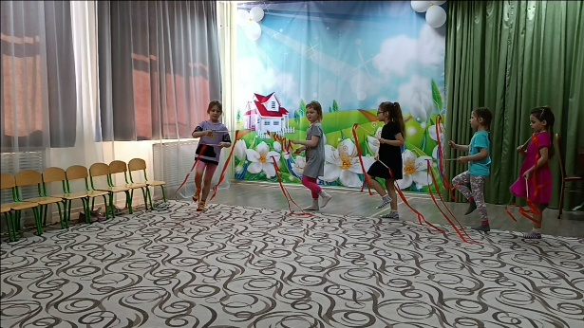 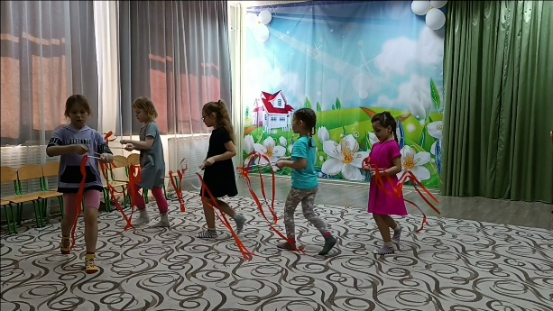

Рис.1 Рис. 2

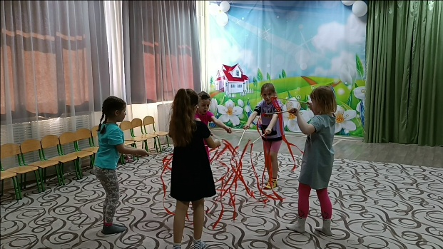 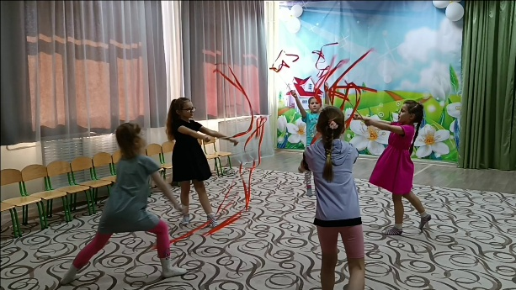

Рис. 3 Рис.4

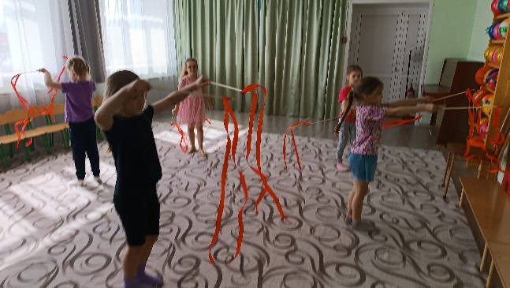 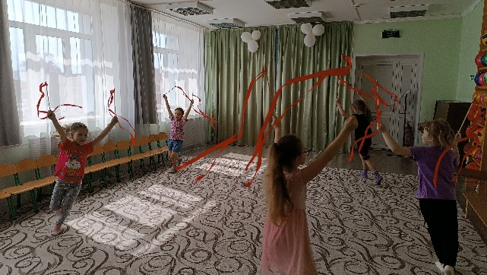

Рис. 5 Рис. 6

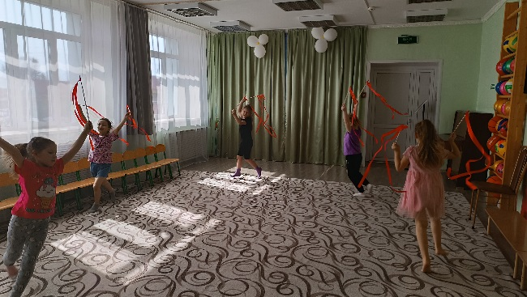 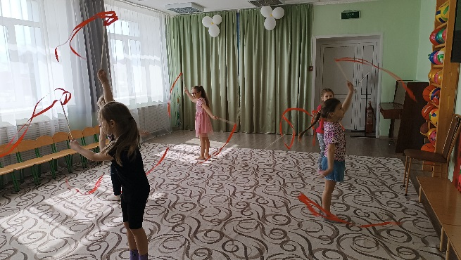

Рис. 7 Рис. 8

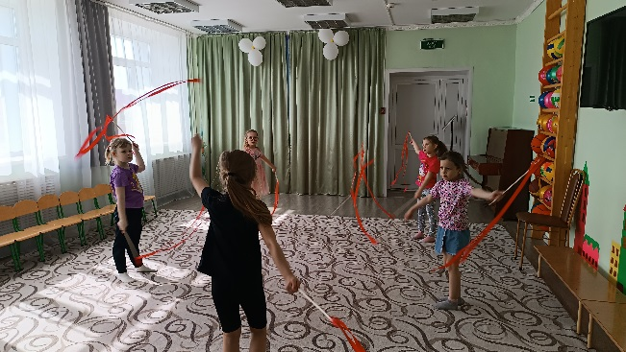 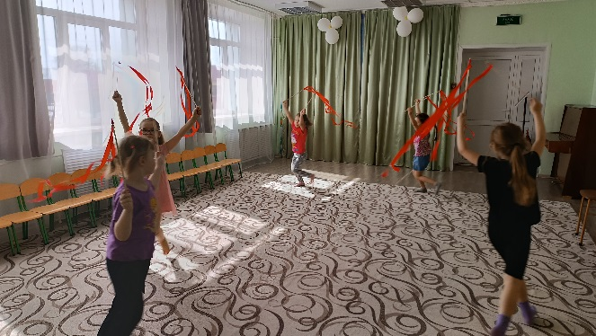

Рис. 9 Рис. 10

Фото Таусеневой О.А.

**Заключение**

Танец был разучен быстро, движения легко и быстро запоминались, дети действовали слаженно и согласованно. В репетициях участвовали с радостью, пропевая слова песни во время исполнения движений. Видно, что и репетиции, и выступления на публике доставляют участникам удовольствие.

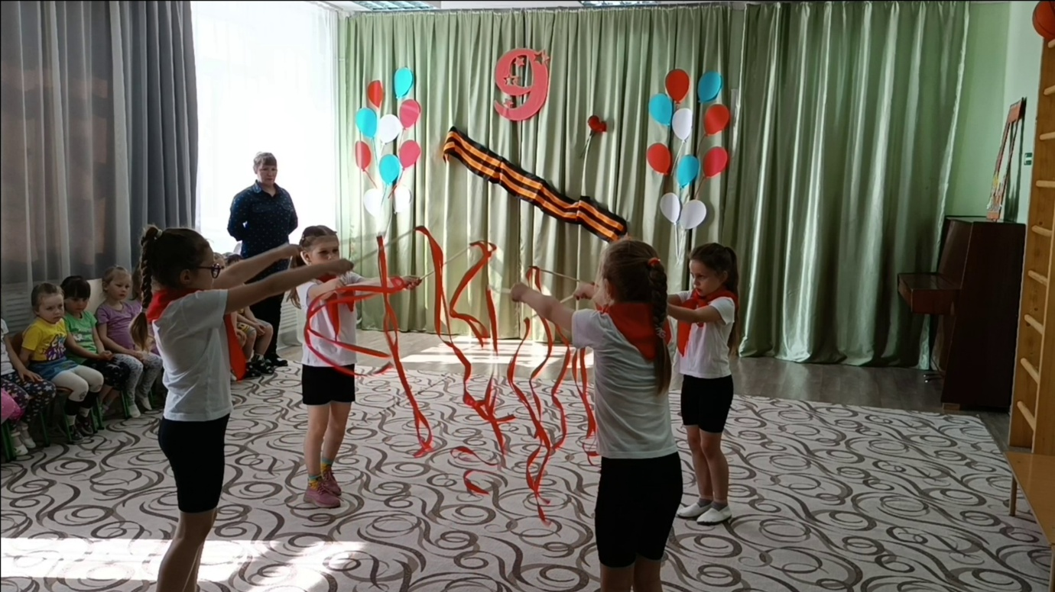

Рис. 18 Утренник для средней группы «Этот день Победы!»

Фото Таусеневой О. А.

**Список литературы:**

1. Буренина А. И. Ритмическая мозаика: (Программа по ритмической пластике для детей дошкольного и младшего школьного возраста) 2-е издание, испр. и доп. – Спб: ЛОИРО, 2000.

2. Барышникова Т. К. Азбука хореографии, М.: Айрис-Пресс, 1999.

3. Горшкова В. Г. Учимся танцевать. Путь к творчеству Москва 1993.

4. Громова О. Н. Ритмика. Пособия для детского сада, Санкт-Петербург. 2000

5. Зарецкая Н. В., Роот З. Я. Танцы в детском саду, - 2-е изд. – М.: Айрис-пресс, 2004.

6. Никитин В. Ю. Мастерство [хореографа в современном танце ГИТИС](https://www.maam.ru/obrazovanie/tancy-video), 2013

7. Руднева С. Д., Фиш Э. М. Ритмика. Музыкальное движение. Москва 1972.